
Служба 101 сообщает
За 6 месяца 2025 года в Гродненской области произошло 435 пожаров (2024 – 305 пожаров), в огне которых погибли 31 человек (2024 – 30 человек). В Щучинском районе произошло 27 пожаров (2024 – 20 пожаров), на которых погиб 1 человек (2024 – 0 человек).
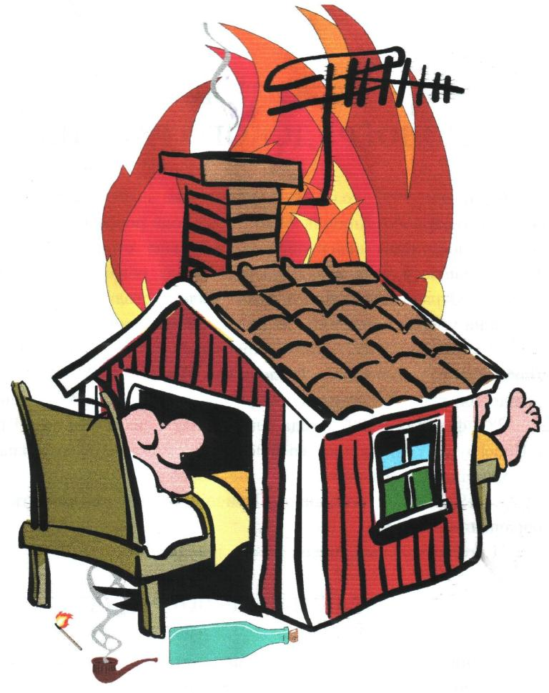
Пожары с гибелью людей происходят в жилых домах и квартирах. На месте трагедий зачастую пожарные находили пустые бутылки из-под спиртного и окурки. В большинстве случаев именно алкоголь и неосторожное курение сыграли роковую роль.
Уважаемые граждане! Более 70 % случаев гибели людей на пожарах происходит из-за неосторожного курения. Окурки в руках засыпающих людей – смертельная опасность для окружающих. Остановитесь сами и остановите тех, кто курит рядом, не заботясь о безопасности.
В преддверии теплого и солнечного лета родители, как и дети все чаще стремятся посещать места отдыха вблизи водоемов. Но если не соблюдать правила безопасности на водоемах это может привести к необратимым последствиям. Купаться следует только в специально отведенных местах. Ни в коем случае не заходите в воду в состоянии алкогольного опьянения, не оставляйте детей у воды без присмотра, не ныряйте в незнакомых местах, не прыгайте с лодок, не заплывайте за буйки. И в любой ситуации всегда сохраняйте спокойствие.
Лес – прекрасная возможность отдохнуть вдали от шумного города. Но лес полон неожиданностей и здесь нужно быть внимательным и осторожным. Важным условием безопасности является умение человека ориентироваться на местности. Представьте, вы пошли в лес и заблудились. Необходимо решить следующие задачи: сориентироваться, добыть воду и огонь, защититься от холода, организовать ночлег.
Собираясь в лес, соблюдайте следующие рекомендации.
По возможности, не отправляйтесь в лес в одиночку;
Научитесь пользоваться компасом, изучит основные правила ориентирования в лесу;
Обращайте внимание на погодные условия – в пасмурную погоду поход лучше отложить;
Надевайте удобную, яркую одежду и непромокаемую обувь;
Возьмите с собой компас, телефон, воду, лекарства, нож, спички;
Сообщите родственникам или знакомым о предполагаемом маршруте и времени возвращения, своевременно информируйте их, если планы изменились.

По всем вопросам обращайтесь в районный (городской) отдел по чрезвычайным ситуациям по телефонам

101 или 112

Гродненское областное управление Министерства по чрезвычайным ситуациям

